Chủ đề: Giải bài tập tiếng Việt 2 Kết nối tri thức - Bài 11 (tập 1): Cái trống trường em

Giải bài tập Tiếng Việt 2 tập 1 bài 11 Kết nối tri thức
Đọc tài liệu tổng hợp hướng dẫn đọc bài: Cái trống trường em, viết, nói và nghe thật chi tiết phía dưới, mời phụ huynh cùng các em học sinh tham khảo để hiểu bài và chuẩn bị bài tốt nhất nhé.

I. Đọc

* Khởi động:
Câu hỏi.
Tiếng trống trường báo cho em biết điều gì?
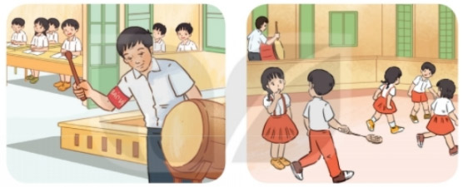
Trả lời câu hỏi trang 48 sgk Tiếng Việt lớp 2 tập 1 Kết nối tri thức
Tiếng trống trường báo hiệu cho em biết giờ vào lớp, giờ truy bài, giờ ra chơi, giờ ra về….

* Trả lời câu hỏi:
Câu 1.
Bạn học sinh kể gì về trống trường trong những ngày hè?
Trả lời câu 1 trang 49 sgk Tiếng Việt lớp 2 tập 1 Kết nối tri thức
Cái trống cũng nghỉ, trống nằm ngẫm nghĩ, trống buồn vì vắng các bạn học sinh.
Câu 2.
Tiếng trống trường trong khổ thơ cuối báo hiệu điều gì?
Trả lời câu 2 trang 49 sgk Tiếng Việt lớp 2 tập 1 Kết nối tri thức
Tiếng trống trường trong khổ thơ cuối báo hiệu một năm học mới bắt đầu.
Câu 3.
Khổ thơ nào cho thấy bạn học sinh trò chuyện với trống trường như với một người bạn?
Trả lời câu 3 trang 49 sgk Tiếng Việt lớp 2 tập 1 Kết nối tri thức
Khổ thơ thứ 2 cho thấy bạn học sinh trò chuyện với trống trường như với một người bạn.
Buồn không hả trống
Trong những ngày hè
Bọn mình đi vắng
Chỉ còn tiếng ve?
Câu 4.
Em thấy tình cảm của bạn học sinh với trống trường như thế nào?
Trả lời câu 4 trang 49 sgk Tiếng Việt lớp 2 tập 1 Kết nối tri thức
Tình cảm của bạn học sinh với trống trường: gắn bó, thân thiết, coi trống như một người bạn.

* Luyện tập theo văn bản đọc:
Câu 1.
Những từ nào dưới đây nói về trống trường như nói về con người?
ngẫm nghĩ mừng vui buồn đi vắng
Trả lời câu 1 luyện tập trang 49 sgk Tiếng Việt lớp 2 tập 1 Kết nối tri thức
Từ nói về trống trường như nói về con người là: ngẫm nghĩ, mừng vui, buồn.
Câu 2.
Nói và đáp:
a. Lời tạm biệt của bạn học sinh với trống trường.
b. Lời tạm biệt bạn bè khi bắt đầu nghỉ hè.
Trả lời câu 2 luyện tập trang 49 sgk Tiếng Việt lớp 2 tập 1 Kết nối tri thức
a. Lời tạm biệt của bạn học sinh với trống trường.
- Chào trống, nghỉ hè trống đừng buồn nhé.
- Chào trống nhé, chúng mình sẽ gặp nhau sớm thôi.
- Tạm biệt bạn trống, hết hè gặp lại nhé.
b. Lời tạm biệt bạn bè khi bắt đầu nghỉ hè.
- Tạm biệt các cậu. Hẹn gặp lại các cậu sau kì nghỉ hè. Chúc các cậu có một mùa hè vui vẻ!

II. Viết
Câu 1.
Viết chữ hoa Đ
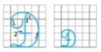
Trả lời câu 1 trang 50 sgk Tiếng Việt lớp 2 tập 1 Kết nối tri thức
- Cách viết: Viết chữ Đ hoa theo cách giống như chữ viết hoa D có thêm nét lượn ngang ở đường kẻ ngang 3.
Câu 2.
Viết ứng dụng: Đi một ngày đàng, học một sàng khôn.
Trả lời câu 2 trang 50 sgk Tiếng Việt lớp 2 tập 1 Kết nối tri thức
- Viết chữ hoa Đ đầu câu.
- Cách nối chữ viết hoa với chữ viết thường: Nét 1 của chữ i cách nét cong chữ cái hoa Đ là 1,2 li.
- Độ cao của các chữ cái: chữ cái hoa Đ, chữ g,h,k cao 2,5 li (chữ g 1,5 li dưới đường kẻ ngang), chữ cái đ cao 2 li; chữ cái s cao 1,25 li; các chữ còn lại cao 1 li.
- Cách đặt dấu thanh ở các chữ cái: dấu hỏi đặt trên chữ cái ô, o, dấu huyền đặt trên chữ cái a.
- Khoảng cách giữa các chữ ghi tiếng bằng khoảng cách viết một chữ cái o.
- Vị trí đặt dấu chấm cuối câu: ngay sau chữ cái n của tiếng “khôn”.

III. Nói và nghe
Câu 1.
Nói những điều em thích về trường của em.
Gợi ý:
- Trường em tên là gì? Ở đâu?
- Điều gì khiến em cảm thấy yêu thích, muốn đến trường hằng ngày?
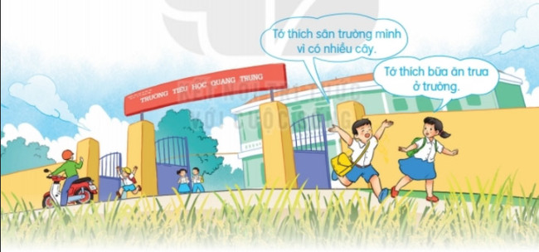
Trả lời câu 1 nói và nghe trang 50 sgk Tiếng Việt lớp 2 tập 1 Kết nối tri thức
Trường em có vườn hoa rộng rãi trồng rất nhiều loài hoa rực rỡ sắc màu. Sân trường tròng rất nhiều loài cây tỏa bóng mát cho chúng em ngồi ghế đá đọc sách, trò chuyện với nhau. Giờ ra chơi các bạn ùa ra sân chơi rất nhiều trò chơi khác nhau. Em rất thích đến trường vì ở trường rất vui.
Câu 2.
Em muốn trường mình có những thay đổi gì?
Trả lời câu 2 nói và nghe trang 50 sgk Tiếng Việt lớp 2 tập 1 Kết nối tri thức
- Em muốn trường mình có thư viện rộng rãi hơn để chúng em có thể ngồi học nhóm thoải mái cùng nhau.
- Em muốn lớp học nhiều ánh sáng hơn, sân trường có nhiều cây hơn nữa và bữa ăn trưa có nhiều rau hơn.

* Vận dụng:
Nói với người thân những điều em muốn trường mình thay đổi.
Bài nói tham khảo
Em muốn trường mình có thư viện rộng rãi hơn để chúng em có thể ngồi học nhóm thoải mái cùng nhau. Em muốn lớp học nhiều ánh sáng hơn, sân trường có nhiều cây hơn nữa và bữa ăn trưa có nhiều rau hơn.
-/-
Trên đây là nội dung giải bài tập Tiếng Việt 2 tập 1 bài 11 Kết nối tri thức: Cái trống trường em trang 48-50 SGK, chúc các em học tốt Tiếng Việt 2 tập 1 Kết nối tri thức thật dễ dàng.

